Vorschläge für eine Kombination von Kosten-, Wert- und Preisfunktion
(Eckhart, 25.1.2008)

Kostenfunktion: k(c) =
Wertfunktion: w(c) =
Preisfunktion: p(c) =

Eigenschaften, dieses Funktionsbündels (siehe Grafik nächste Seite!):
- Kosten sinken mit zunehmender Kompetenz
- Der produzierte Wert steigt mit zunehmender Kompetenz
- Der Preis ist abhängig vom Wert (mangels Marktmechanismus am sinnvollsten!)
- Der Preis steigt mit zunehmenden Wertfunktion
- Es gibt immer einen minimalen Preis (auch wenn das Produkt wertlos ist), m.a.W.: Erst ab einem bestimmten Wert lohnt sich der Preis
- Betrügen lohnt sich immer
- Belohnen lohnt sich erst ab einer gewissen Kompetenz
- Je höher der gezahlte Preis, um so mehr lohnt sich das Betrügen
- Je höher der gezahlte Preis, um so mehr lohnt sich das Belohnen
- Sowohl Betrügen als auch Belohnen sind umso lohnender je größer die Kompetenz
- Betrügen ist gegenüber Belohnen immer relativ vorteilhafter
- Der relative Vorteil des Betrügens gegenüber dem Belohnen sinkt mit zunehmendem Preis (und damit, bei der gewählten Presifunktion mit zunehmender Kompetenz)
- Betrogen werden schadet immer
- Betrogen werden schadet umso mehr je größer der Preis (und damit, bei der gewählten Preisfunktion, umso mehr je größer die Kompetenz des Betrügers)
- Belohnt werden lohnt sich erst ab einer gewissen Kompetenz des Belohners
- Belohnt werden lohnt sich umso mehr je größer die Kompetenz des Belohners (es hat also, wenn man vertraut, immer Sinn den besten Anbieter zu suchen)

Grafik:

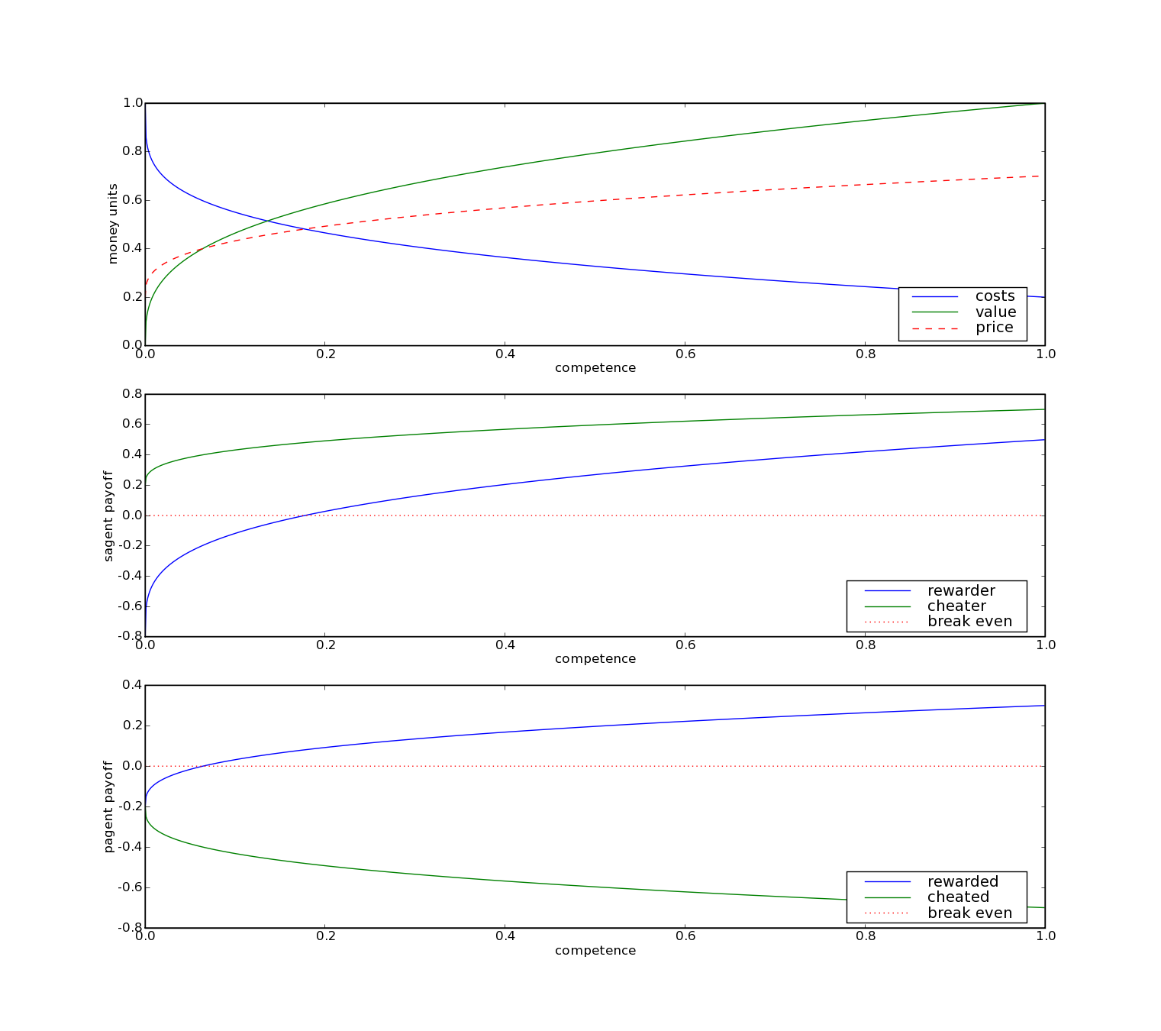
Quellcode (in Python):
from pylab import *
def costs(x):
return 1.0-(x**(1.0/4.0)*0.8)

def value(x):
return x**(1.0/3.0)

def price(x):
return value(x)*0.5+0.2
# return array([0.5 for xval in x])

def breakEven(x):
return array([0.0 for xval in x])

x = arange(0.0, 1.0, 0.001)

subplot(311)
plot(x, costs(x), x, value(x), x, price(x), "--")
legend(("costs", "value", "price"), loc="lower right")
xlabel("competence")
ylabel("money units")

subplot(312)
plot(x, price(x)-costs(x), x, price(x), x, breakEven(x), ":")
legend(("rewarder", "cheater", "break even"), loc="lower right")
xlabel("competence")
ylabel("sagent payoff")

subplot(313)
plot(x, value(x)-price(x), x, -price(x), x, breakEven(x), ":")
legend(("rewarded", "cheated", "break even"), loc="lower right")
xlabel("competence")
ylabel("pagent payoff")

show()

